**学习主题：快乐的童年**

1. **学习目标**

同学们，今天我们学习的主题是《快乐的童年》。这节课我们将学习歌曲《小酒窝》的演唱，正确数出歌曲的小节数，能用甜美的声音演唱歌曲，尝试每四小节换一次气。

1. **学习活动**

活动1：跟着歌曲音响演唱歌曲，体会歌曲甜美的情绪。

活动2：在歌曲学唱中准确数出歌曲的乐句、小节数。

活动3：找到“do”的位置，并随琴慢速视唱曲谱。

活动4：以正确的顺序唱出反复部分和结束句，并尝试演唱时每四小节换一次气。

1. **学习资源**
2. **小节：**

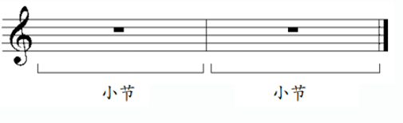

**2．《小酒窝》歌片：**

